服务端渲染

# 服务端渲染基础

CSR客户端渲染的缺点

* 首屏加载时间过长；
* 搜索引擎不友好。

什么是服务器渲染：

创建了一台服务器，然后启动了这台服务器，网页请求了这台服务器，服务器拿到内容直接返回给浏览器。浏览器上的内容是由服务器生成，直接返回给浏览器的。页面上的内容产生是由服务器决定的。

什么是客户端渲染：

页面上的内容是由服务器返回回来的，通过网页加载一个JS文件，然后JS文件去向这个页面渲染内容。页面上的内容是JS文件渲染出来的，不是服务器返回回来的。

客户端渲染的优势与弊端

优势：前后端分离

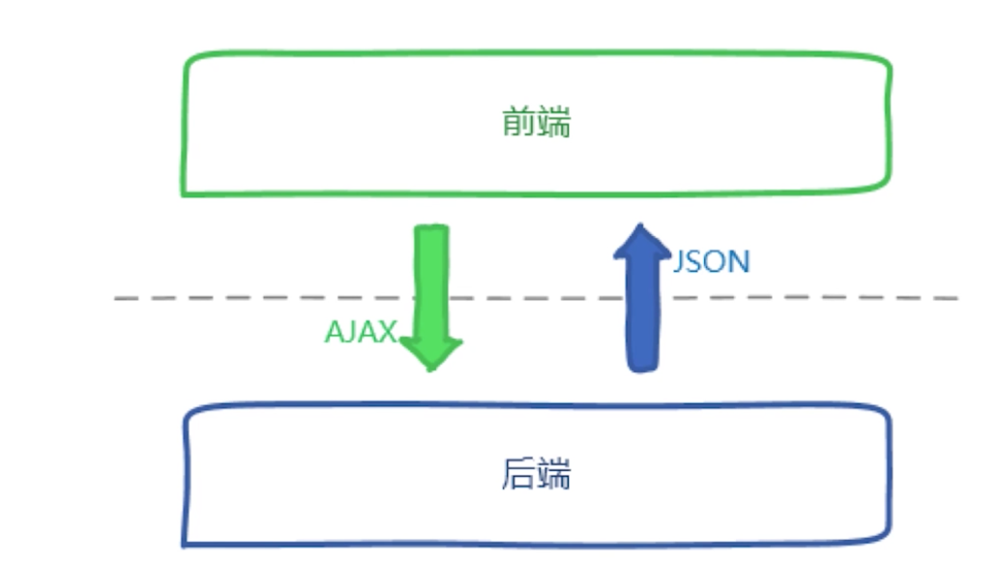

劣势：首屏加载速度慢、搜索引擎优化（SEO）

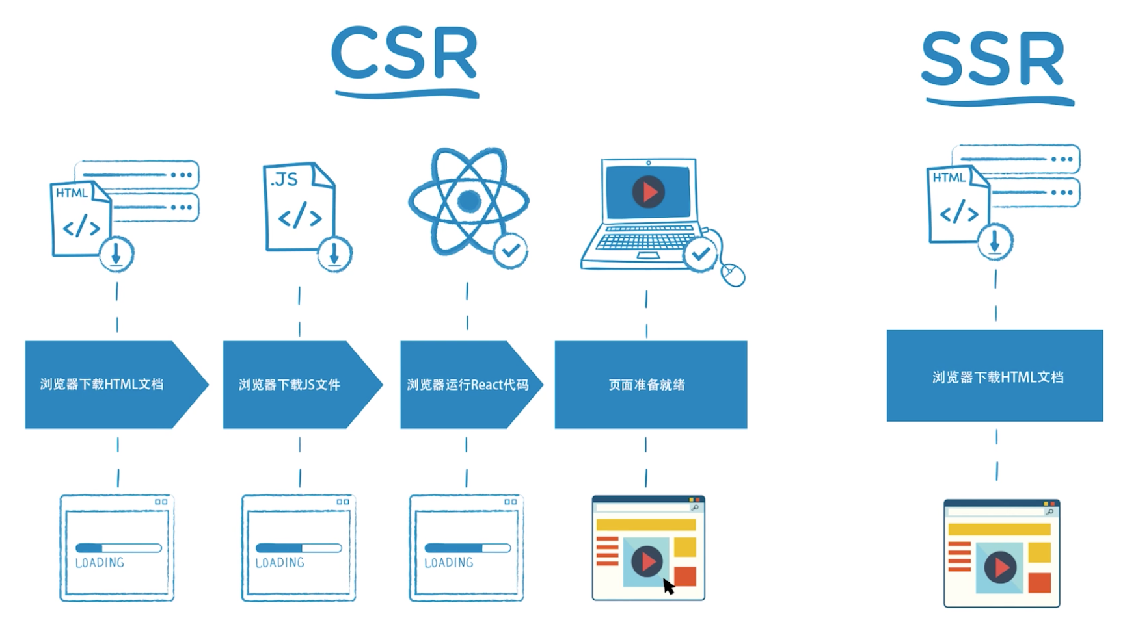

搜索引擎爬虫只能识别HTML内容，不能识别JS里面的内容

# React中的服务器端渲染

客户端渲染的流程：

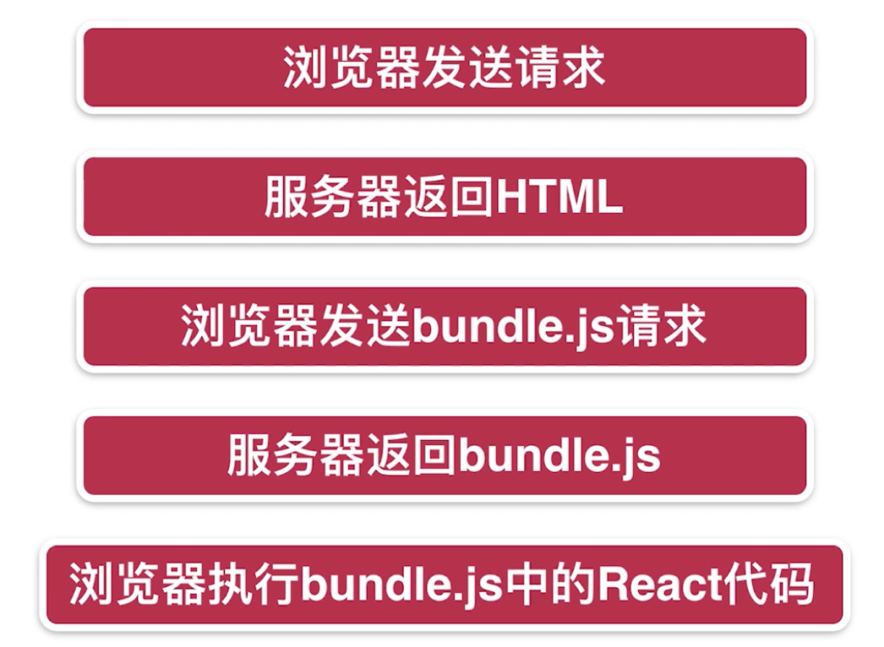

react服务端渲染流程：react代码是后端的代码

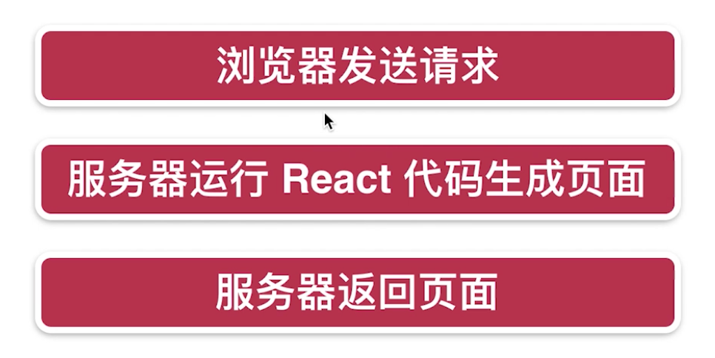

react的服务端渲染是建立在虚拟DOM上的服务器端渲染，react做客户端渲染的时候，把虚拟DOM映射成真实的DOM，在做服务端渲染的时候，把虚拟DOM映射成字符串返回给浏览器。

服务端渲染的劣势：

客户端端渲染，react代码在浏览器上执行，消耗的是用户浏览器的性能，服务器端渲染，react代码在服务器上执行，消耗的是服务器端端性能。

自动打包和服务器自动重启：



webpack支持一个参数--watch，他会监听webpack的入口文件以及入口的依赖文件，以及引入的各种个样的文件，只要任何文件发生了变化，webpack都会重新编译一次。



nodemon监听build下面文件的改变，一旦文件改变，重新执行node ./build/bundle.js

使用npm-run-all提升开发效率



--parallel参数表示并行执行

# 同构的概念的梳理

什么是同构：

在做服务端渲染的时候，执行renderToString不会把事件（比如点击事件）上的内容渲染出来，只会把基本的组件内容渲染出来。

如何解决事件问题：

先把服务器端内容先渲染出来，然后再使用传统的方式，使用JS把浏览器上内容重新渲染一遍。

同构：一套react代码在服务器端执行一次，在客户端再执行一次，解决点击事件无效的问题



在请求一些静态文件（JS，css,json）的时候，我就到根路径下的public下面找，

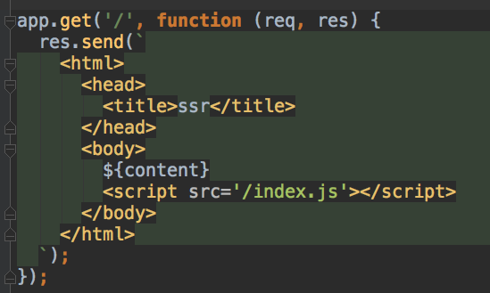

不仅返回HTML内容，还返回了JS文件，以js结尾的文件就知道是静态文件，就会到public下面找

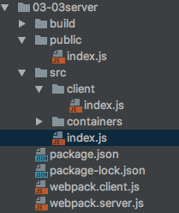

客户端和服务端分开打包编译，src下面创建client目录，里面存放客户端渲染的源文件，客户端编译后的代码放在public目录下面，让script进行引用。

客户端的文件打包到public目录下，服务端文件打包到build目录下（连同index，起服务文件）

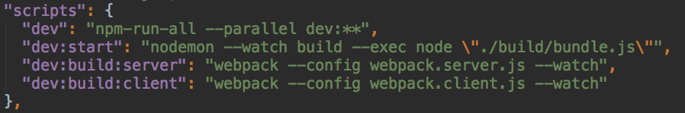

babel包的安装与配置：

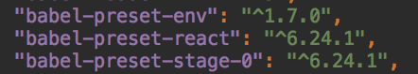

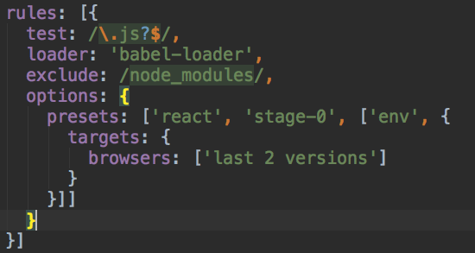

注1：在做同构的时候，使用ReactDOM.hydrate

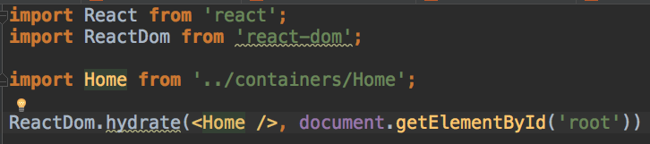

注2:不能有空格

整理一下目录结构：

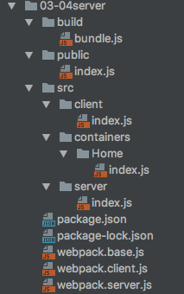

build.js文件：对server下面以index.js为根文件进行编译和打包，index.js进行了服务器的启动，react,jsx文件的引用，页面组件的引用。

Public文件：客户端页面编译打包之后生成的文件，在<script>标签里面请求时候进行引用。

同构流程：

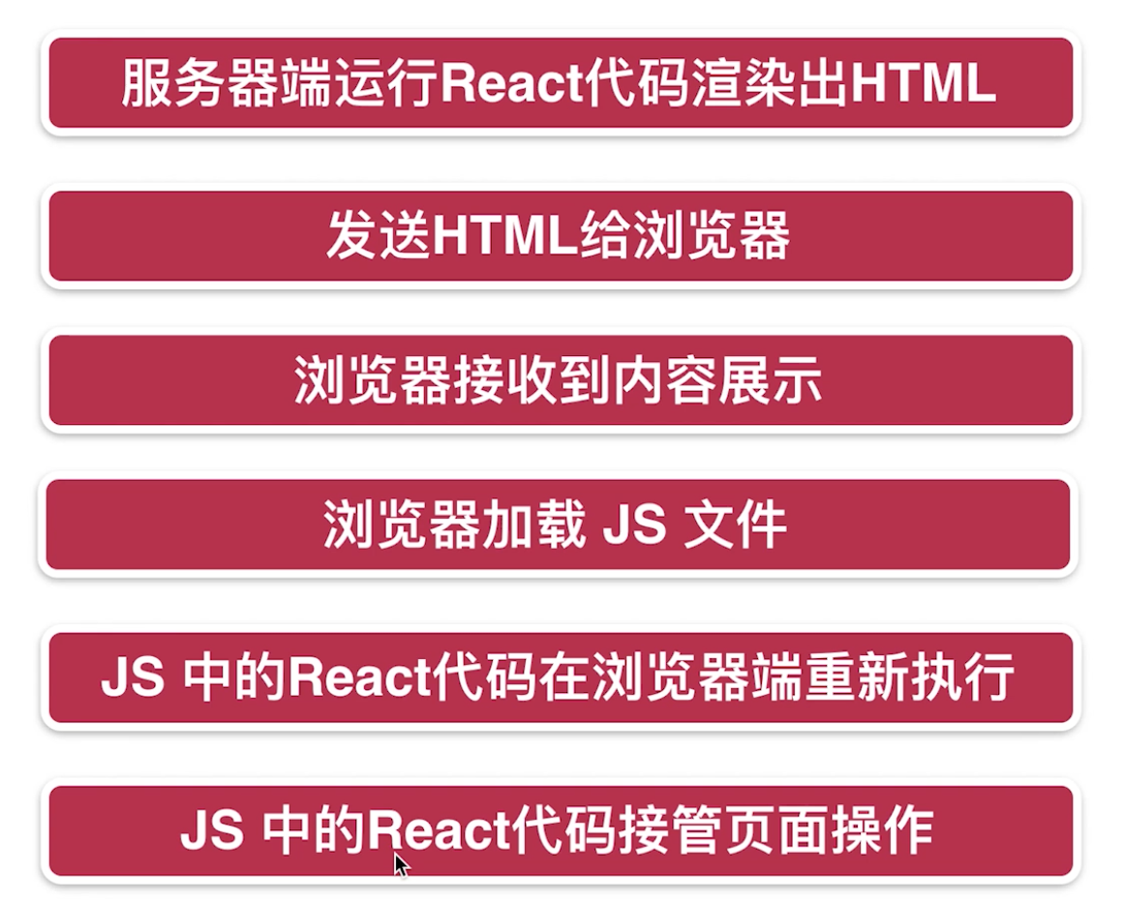

# 在SSR框架中引入路由机制

在做react同构的时候，服务器端的渲染只发生在第一次进入页面的时候。第一次页面加载之后，在进行页面跳转就不是服务器端的跳转，而是JS控制的跳转了。

客户端路由

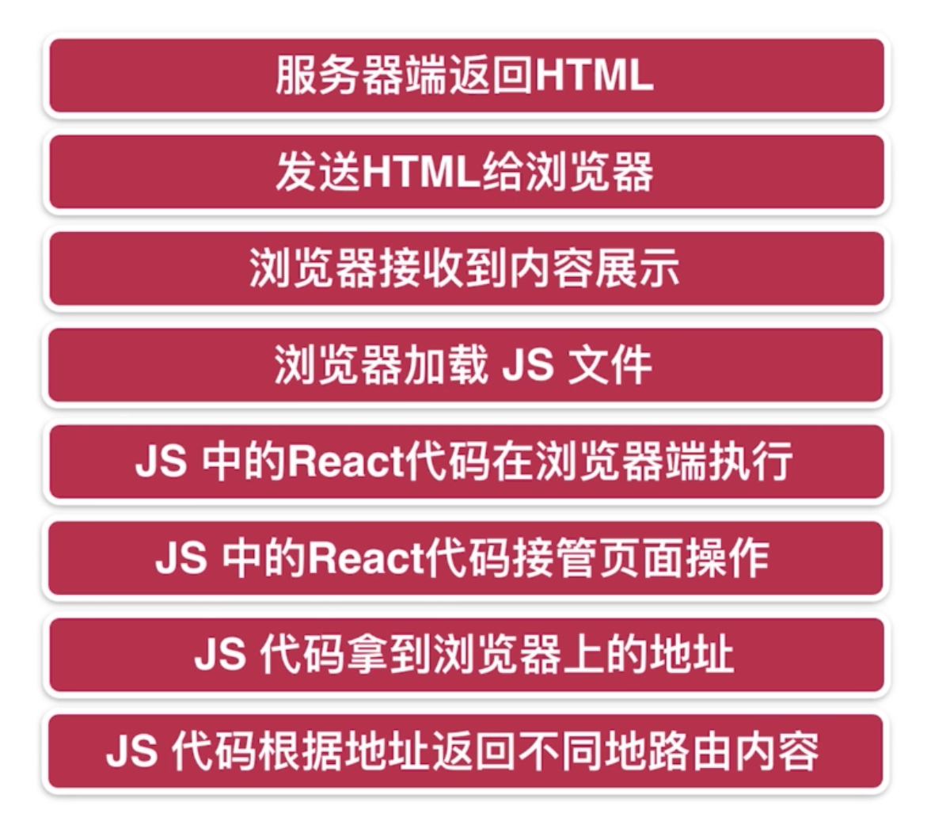

服务端路由：staticRouter

在做同构路由的时候，路由条目需要在服务端跑一遍，在客户端也跑一遍

注意：在做路由同构的时候，客户端的router能够自动感知URL地址的变化，但是服务端没法感知（没有运行在浏览器上），知道不了浏览器的地址，只能通过用户请求的路径，staticRouter才能知道路径变化

# SSR框架与Redux的结合

**中间层：**

在做大型项目架构的时候，java（c++）服务器专注于数据的获取，数据的运算，node服务器只是从java服务器取到数据，和react组件做一个结合，负责生成页面的内容，node服务器只是一个中间层，只负责拼装要展示的页面，然后把页面展示给用户。这样的拆分，每一层的职责都非常的清晰，好处是当用户访问量比较大的时候，只需要增加node服务器的数量就可以了。

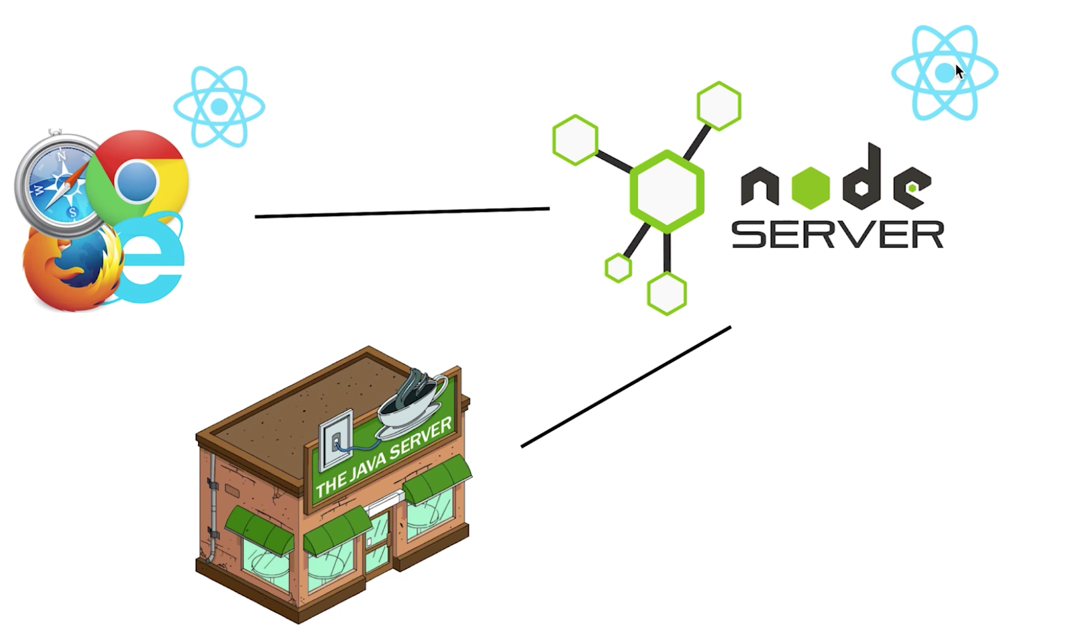

**流程问题及回顾：**

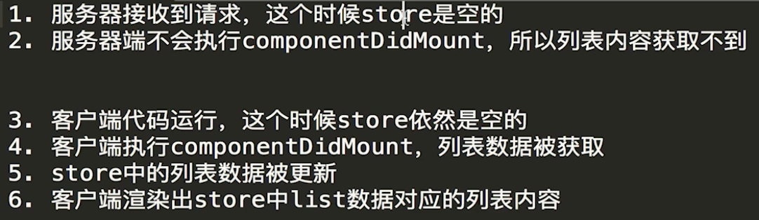

异步数据服务端渲染：loadData方法及路由重构

<https://reacttraining.com/react-router/web/guides/server-rendering/data-loading>（服务端渲染网址）

我们需要在服务端返回HTML之后拿到异步数据，并填充到store之中，store里面到底填充什么，我们不知道，我们需要结合当前用户请求地址，和路由，做出判断，如果用户访问/路径，我们就拿home组件的异步数据，如果用户访问login路径，我们就拿login组件的异步数据。根据路由的路径，来往store里面加数据。

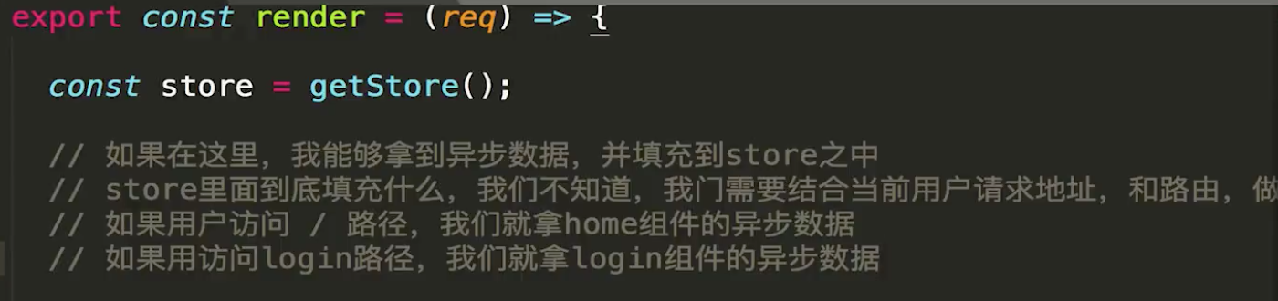

favicon问题：

如果没有favicon，浏览器会向服务端发送一个请求。

解决：在public目录下面放一个

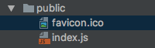。

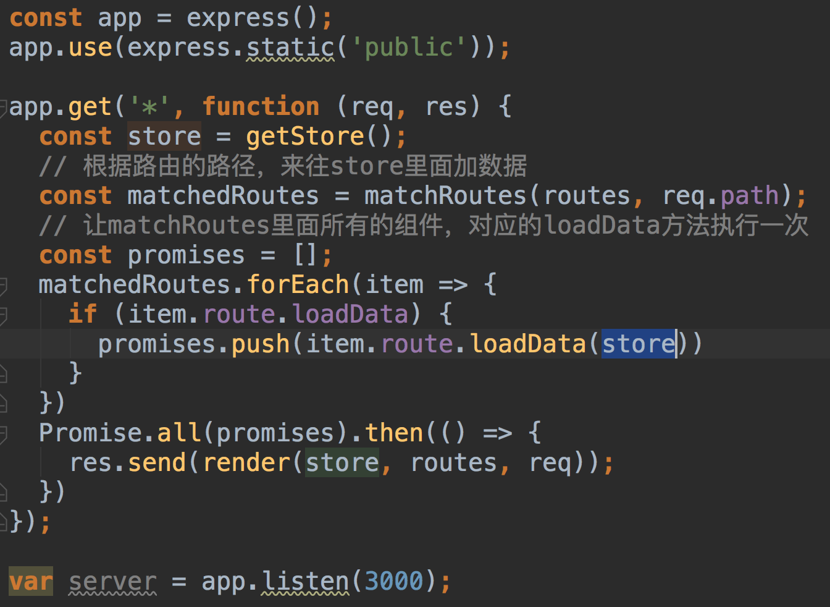

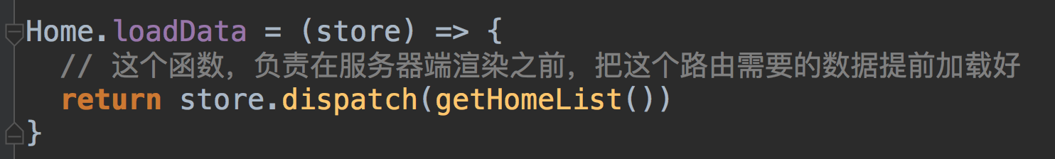

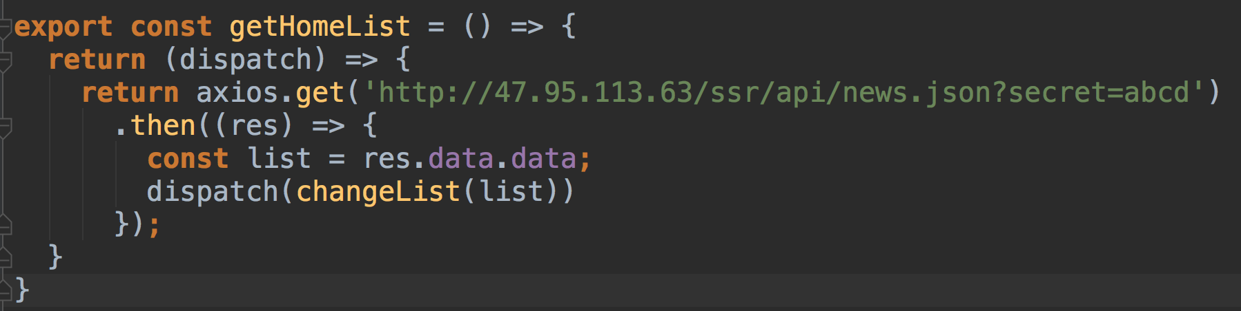

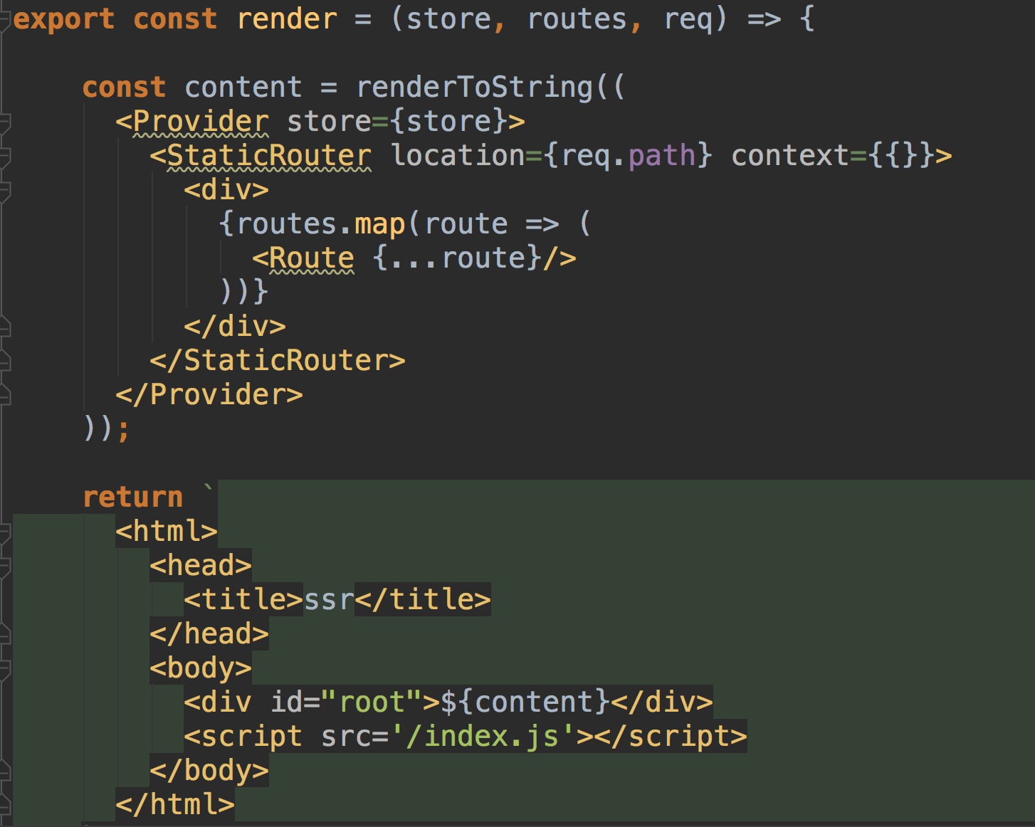

数据的脱水和注水：

问题：查看源代码时候有数据，打开页面的时候会白屏一下。

原因：在服务器端渲染的时候，没有问题，数据都有，当客户端渲染的时候，store通过getStore()获取，是一个空的store，浏览器做二次渲染的时候，store里面是没有任何数据的，所以页面是白屏，通过componentDidMount时候取数据，页面才会有数据。产生这个问题的原因是服务端渲染的store和客户端渲染的store没有做到统一。

如何统一：

注水：服务器端获取数据之后，保存在window.context下面

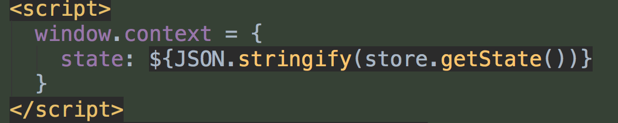

脱水：浏览器获取window.context下面的state，作为store的默认值，传递给createStore。

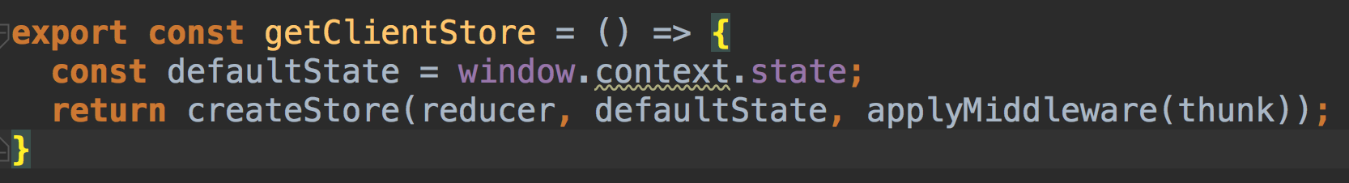

# 使用Node作为数据获取中间层

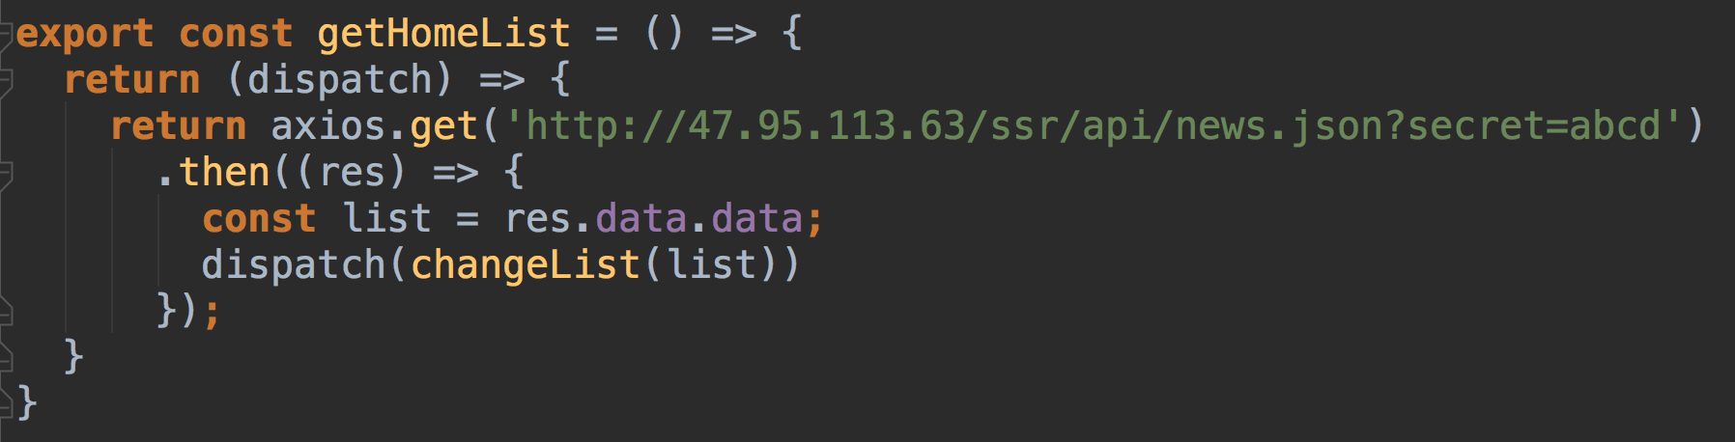

**对数据的请求也经过node的服务器的代理。**

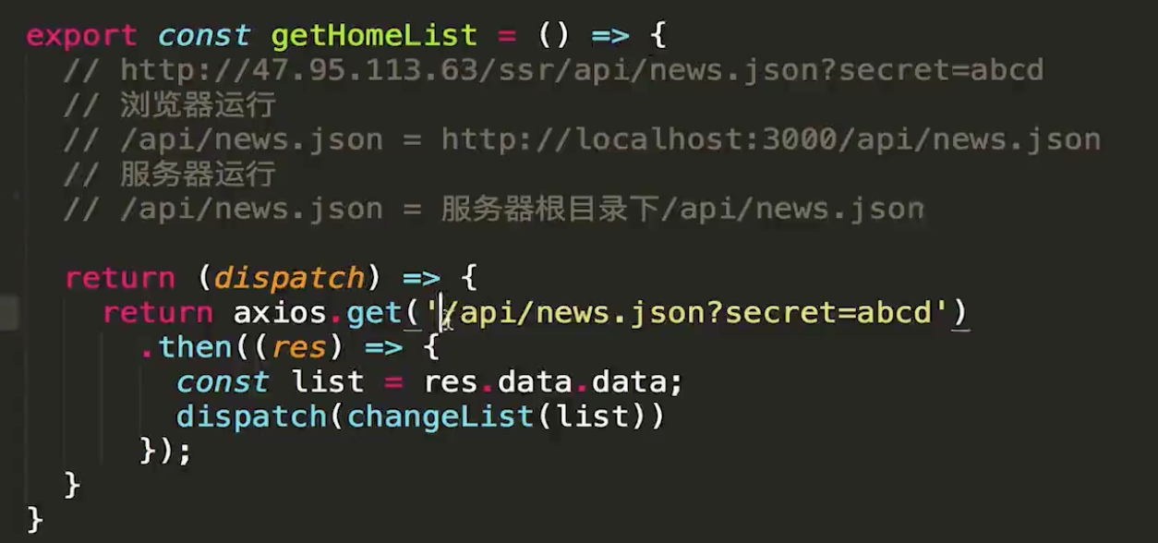

解决办法(代码有点low)

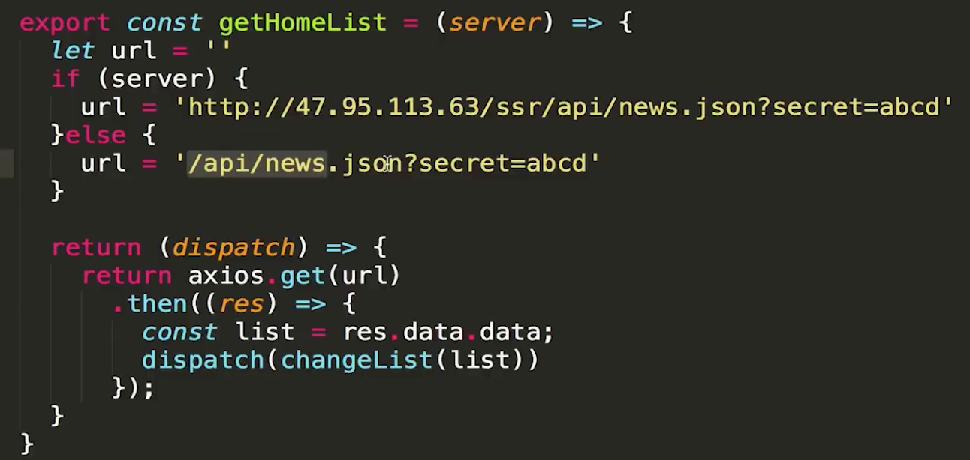

解决：在服务器端和客户端提供不同的instance

客户端：

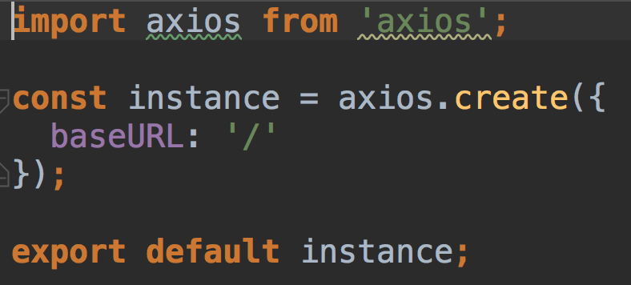

服务器端：

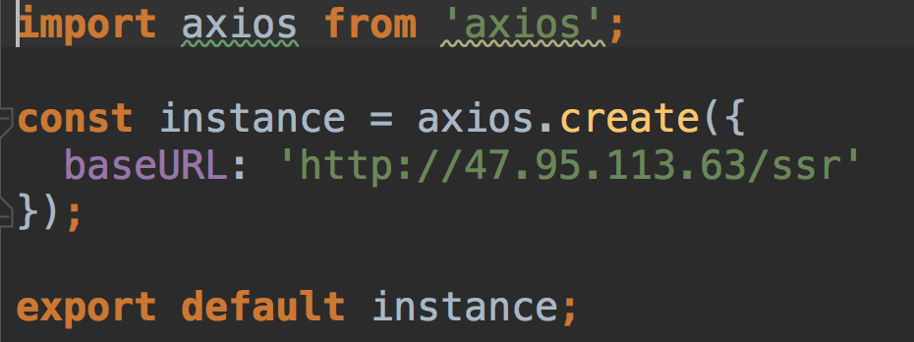

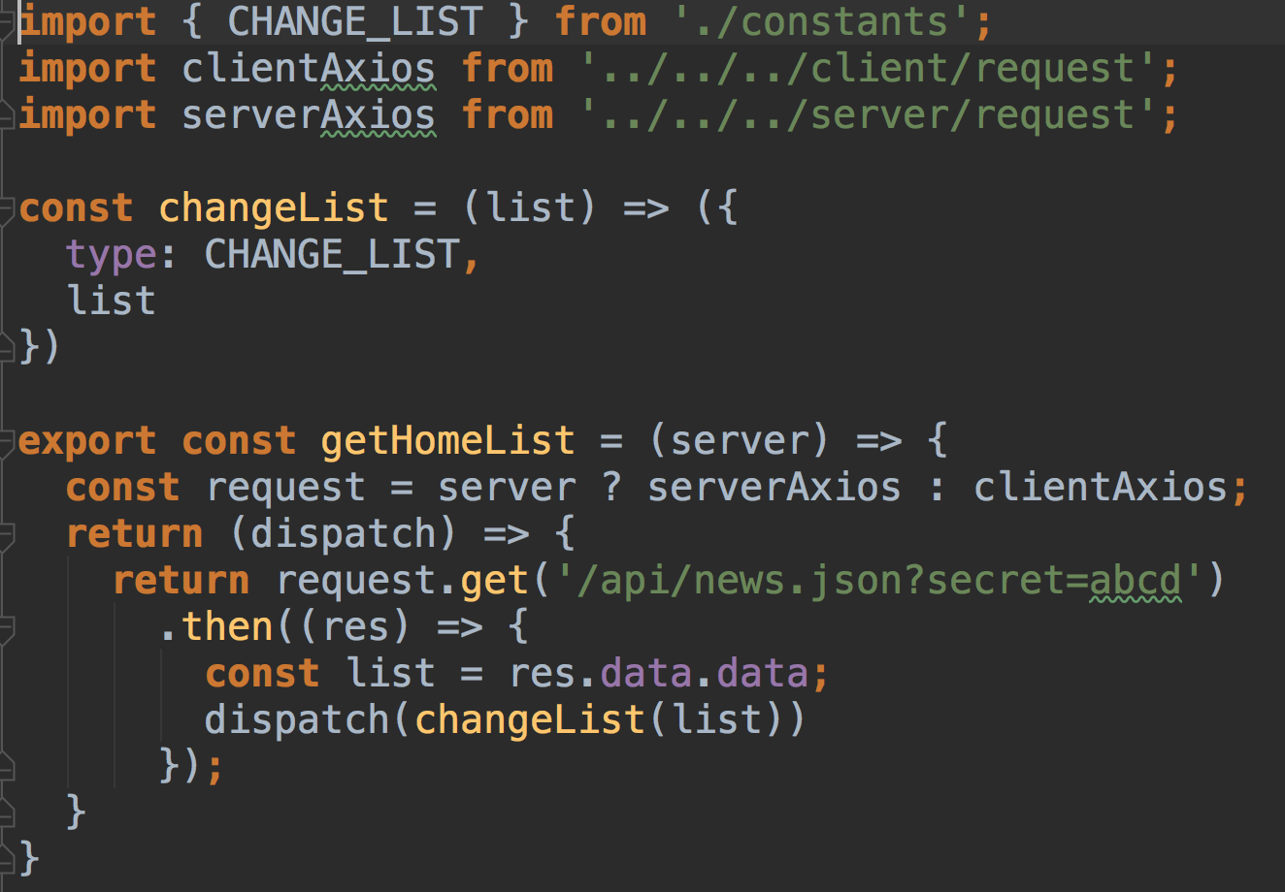

利用thunk.withExtraArgument给store传递参数api

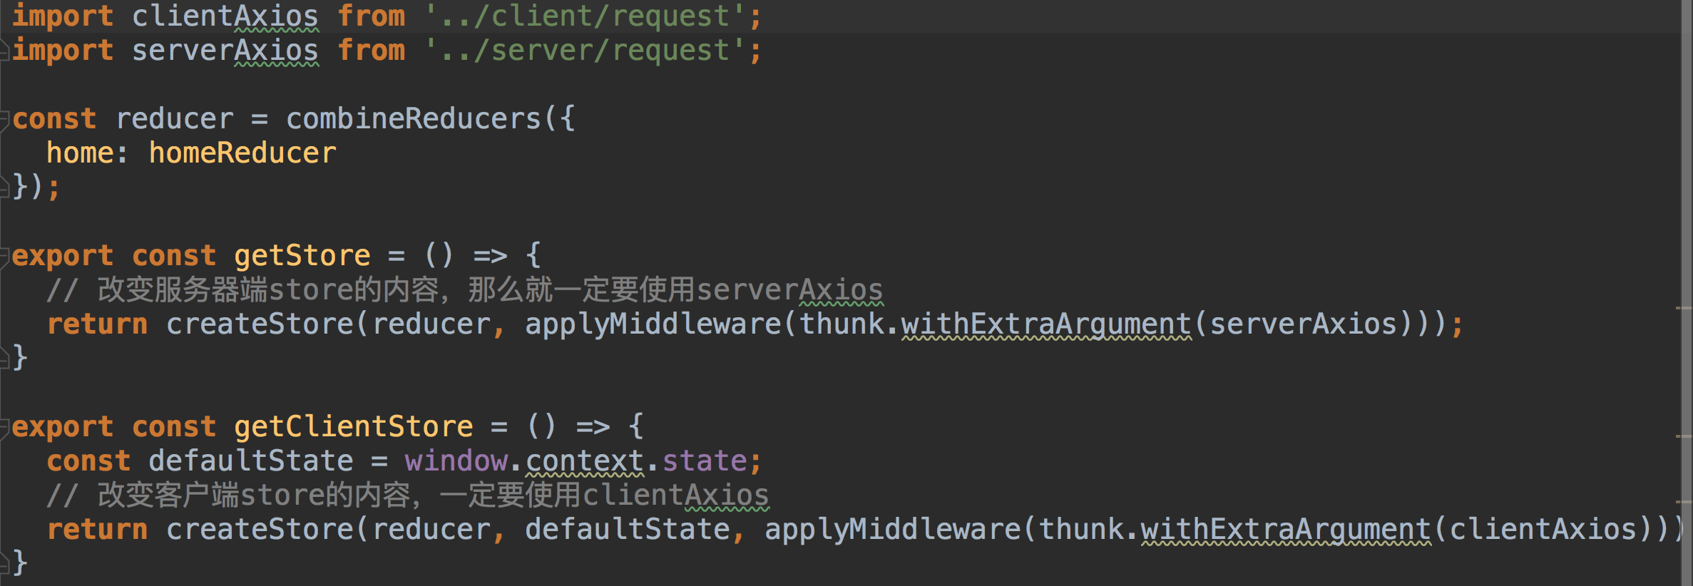

发送请求的时候，会传递不同的参数

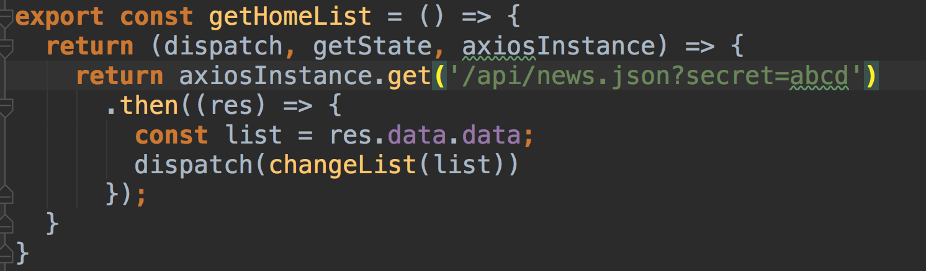

这样就不用进行server的判断了。

**问题：**

如果多个页面都要引入<Header/>这个组件的时候，可以采用多级路由，多级路由可以采用renderRoutes

客户端：

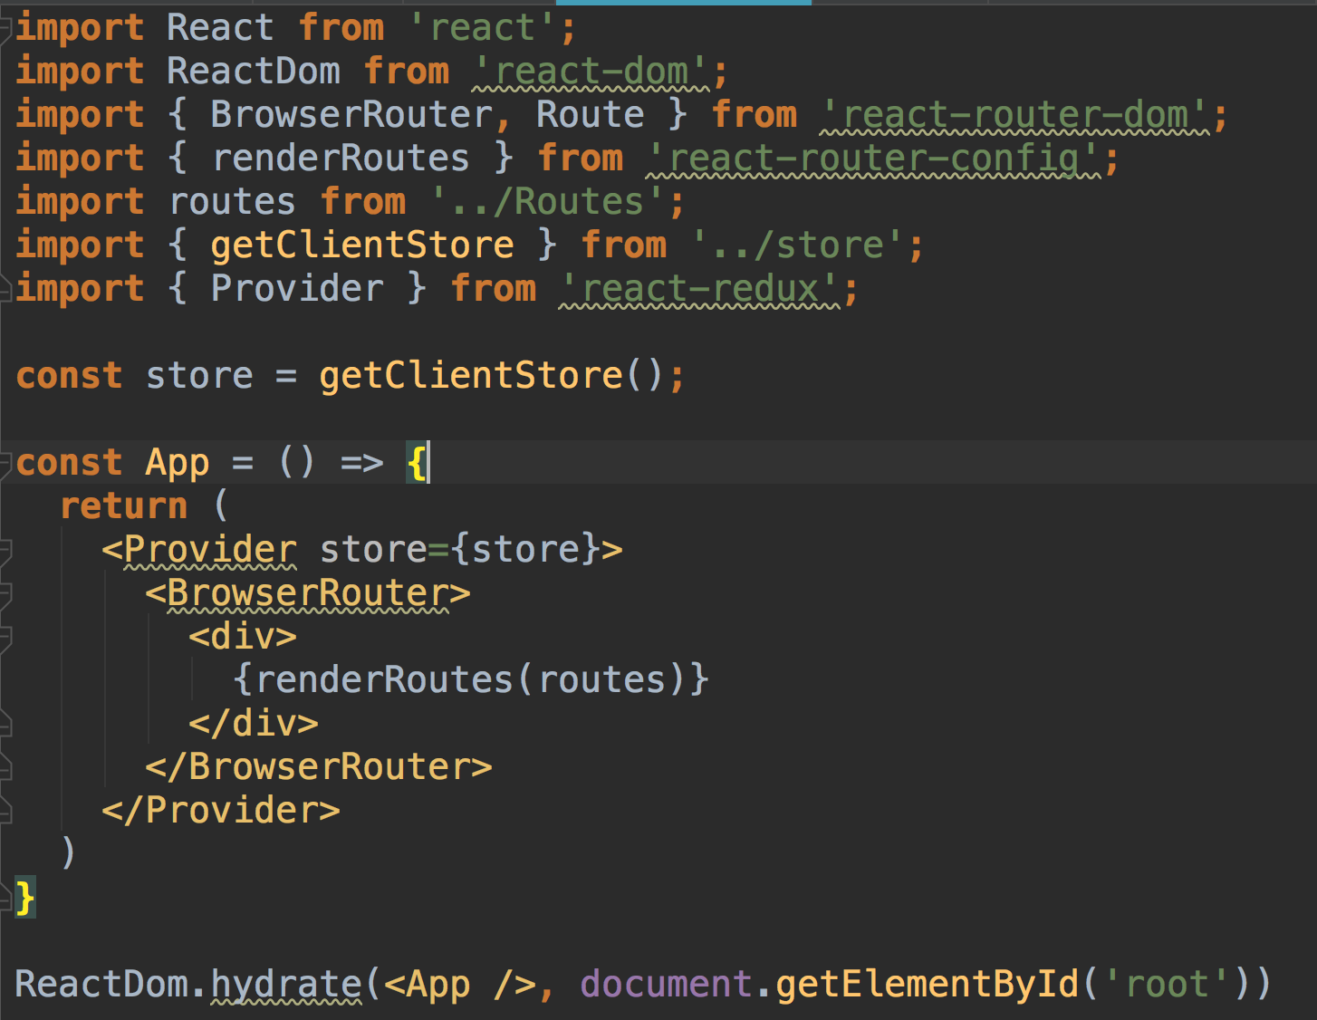

服务端：

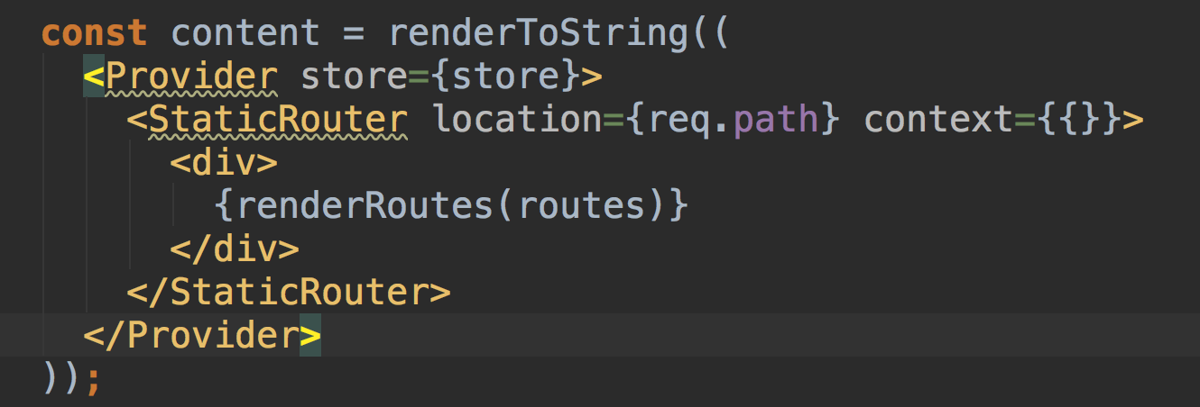

路由结构：

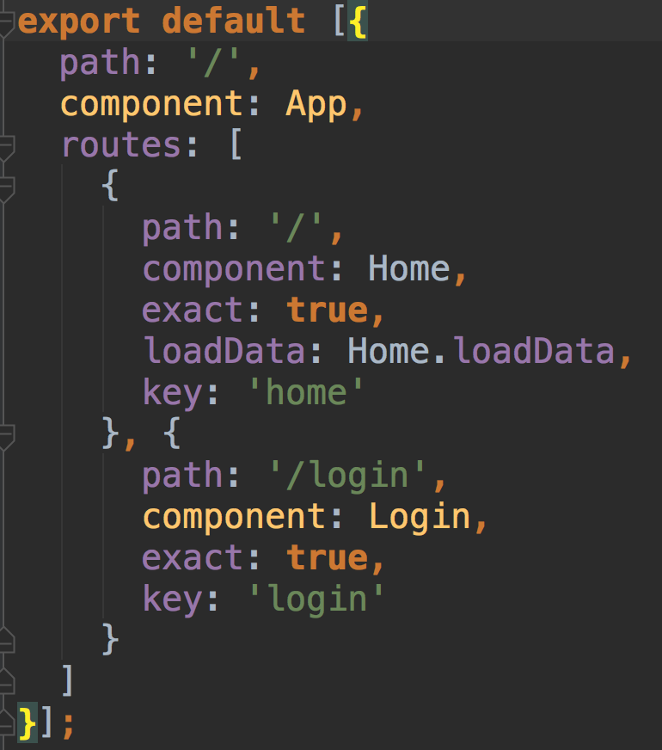

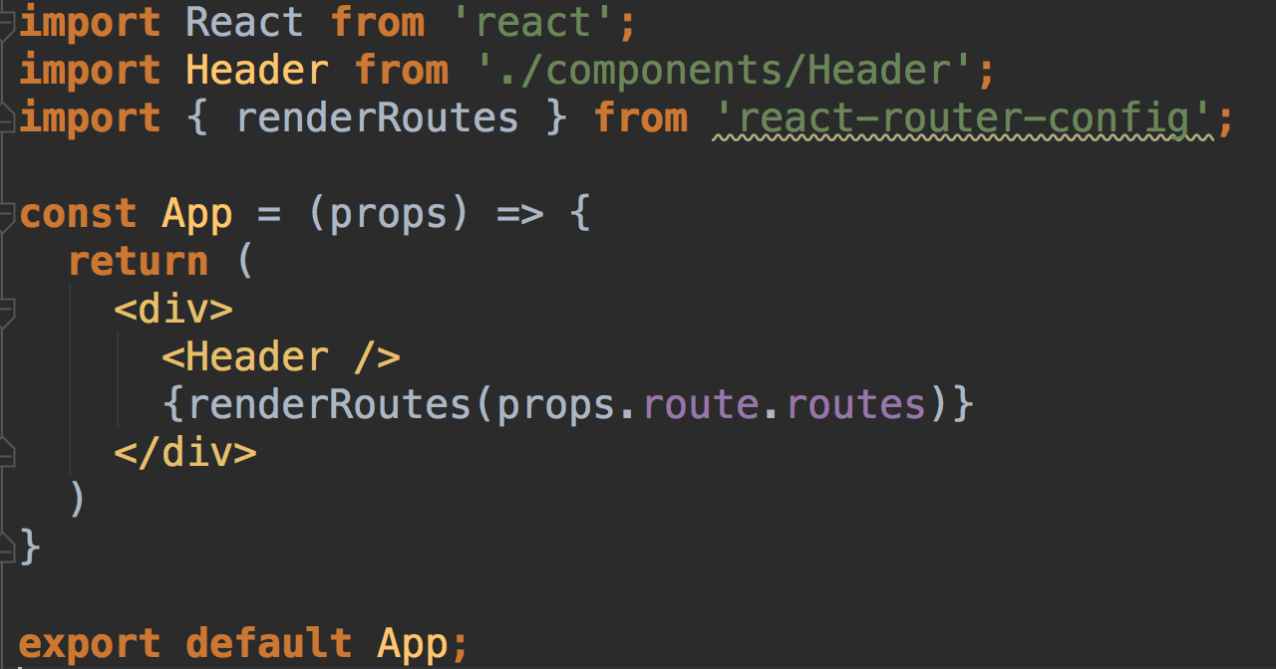

当不断刷新页面时候，会出现一会儿登陆，一会儿不登陆：

问题分析：node服务器做服务代理，没有转发cookie

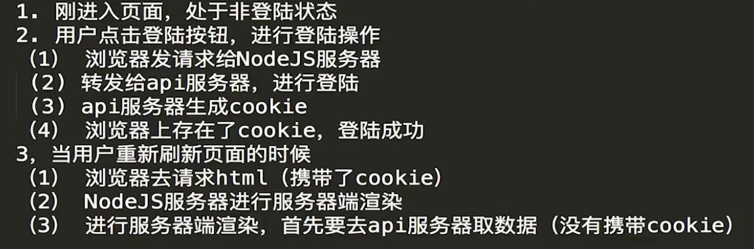

# 细节问题处理

密钥的统一管理：

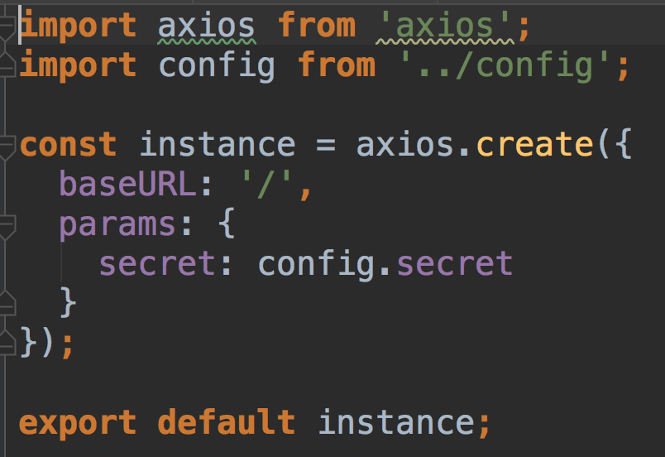

实现404页面功能：

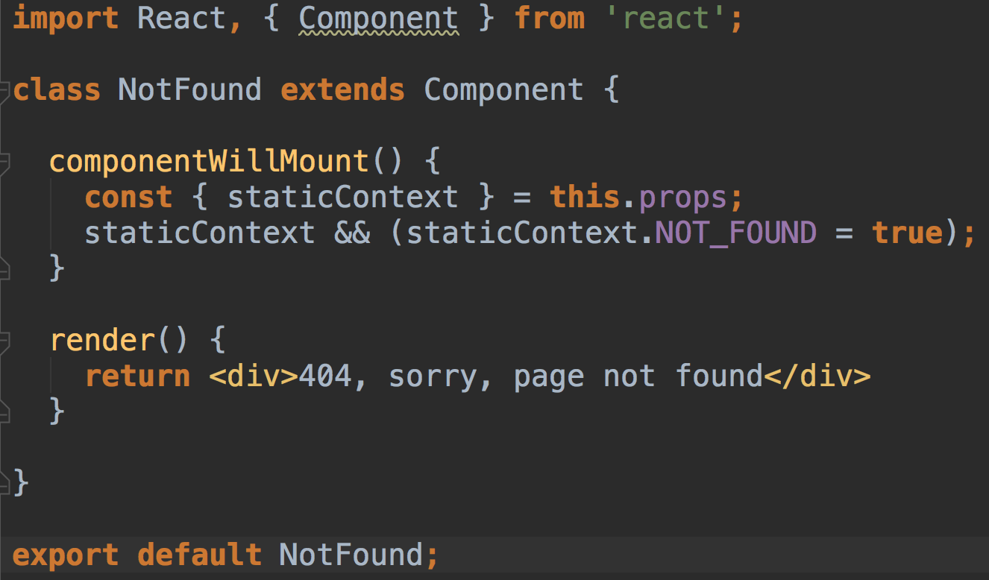

但是页面返回的是200状态码

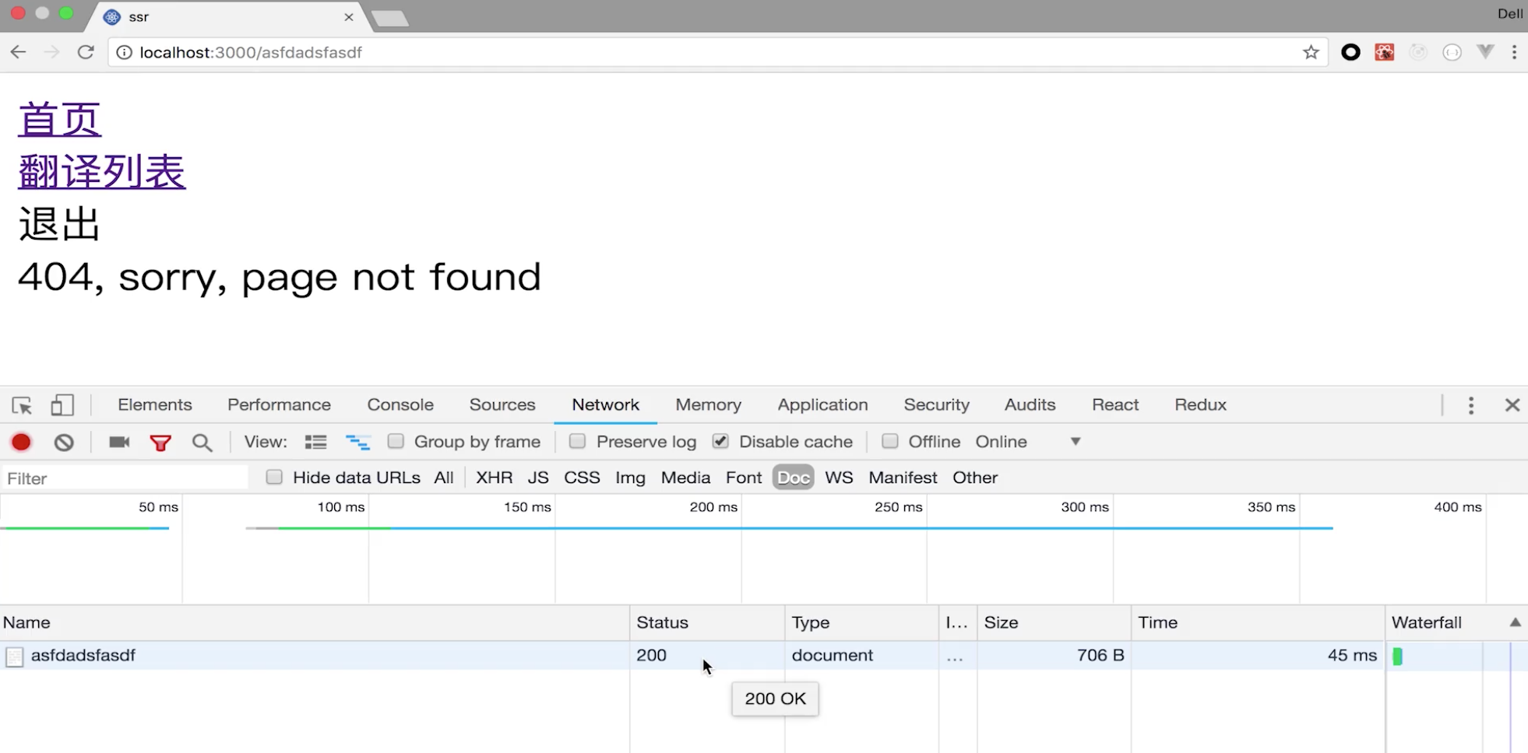

staticContext只有在服务端渲染的时候才有，componentWillMount在客户端和服务端都会执行，componentDidMount只有在客户端上执行。

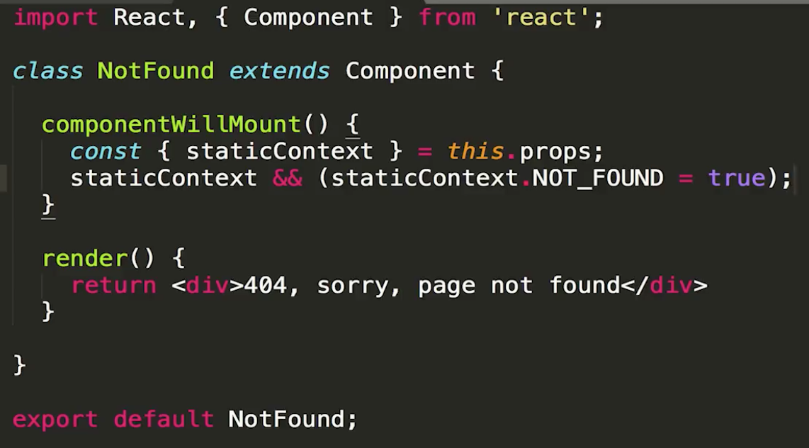

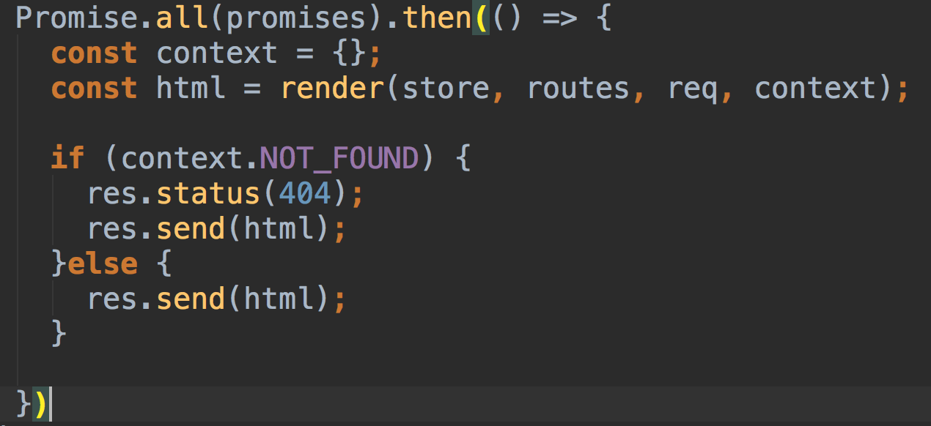

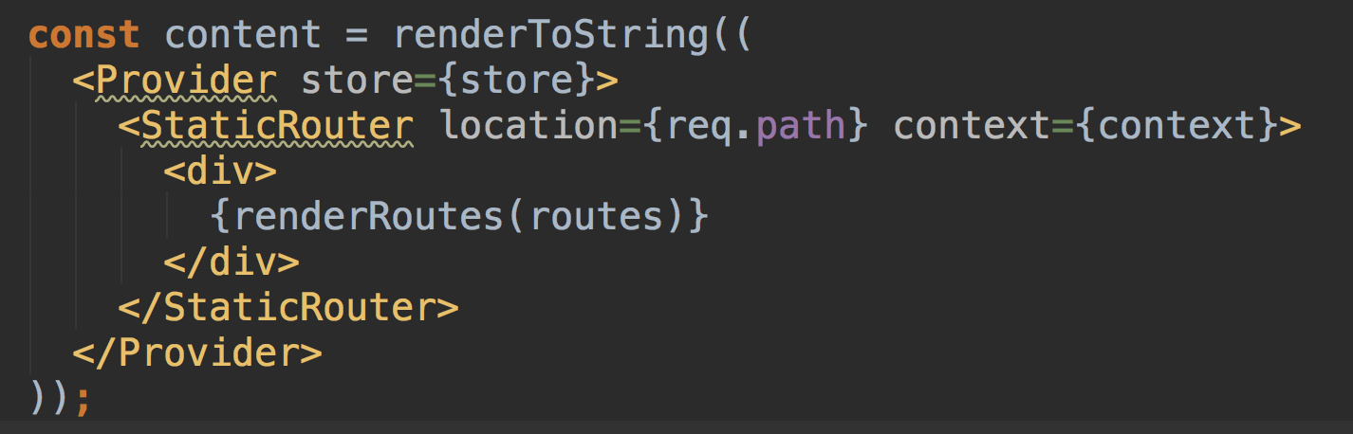

实现服务端301重定向：

在做重定向的时候，Redirect只能在客户端运行，在服务端不支持

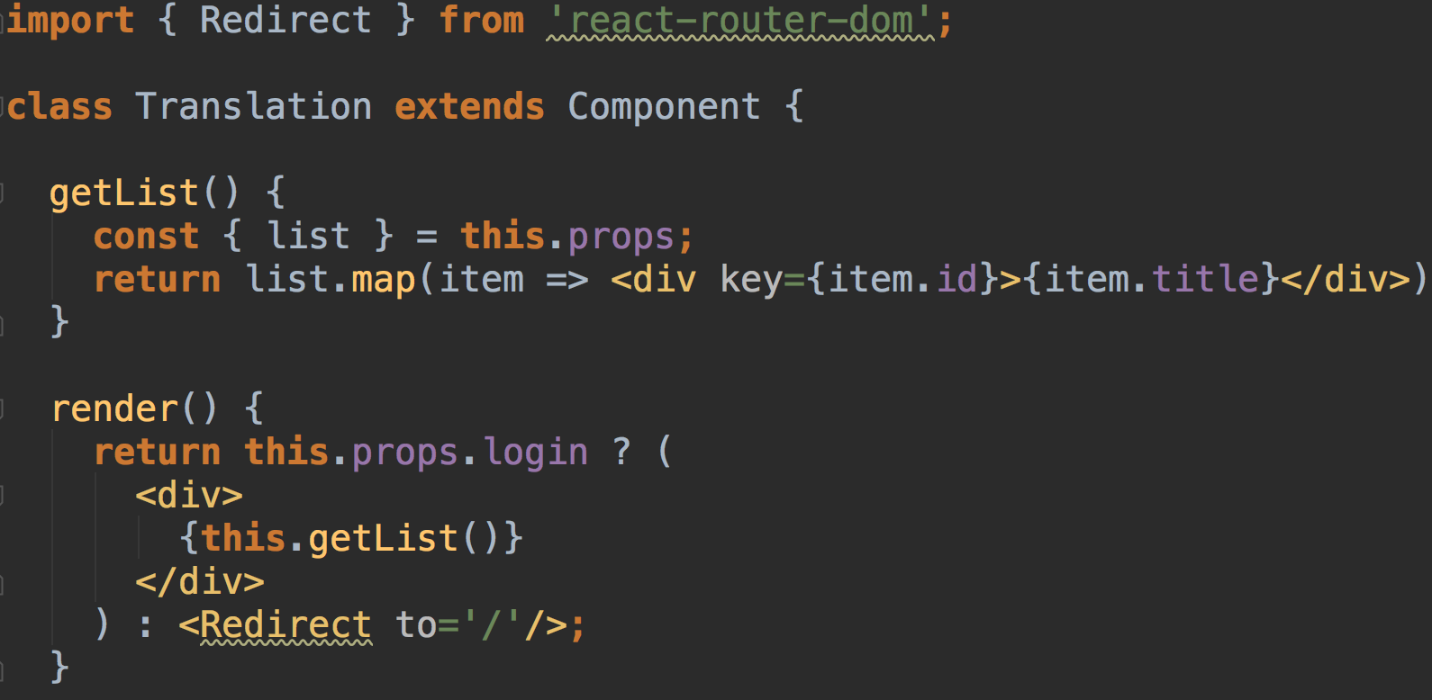

在浏览器重定向的时候，会往context里面塞进去一些数据

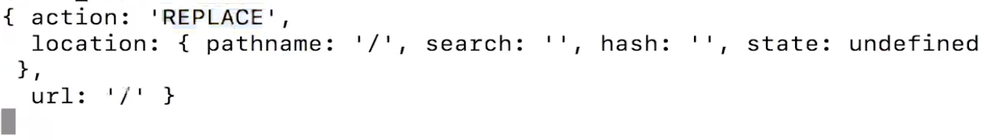

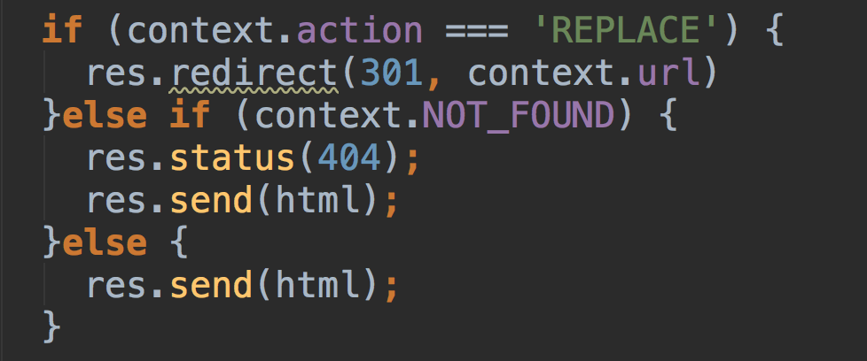

# 处理SSR框架中的CSS样式

服务器端CSS渲染：采用isomorphic-style-loader

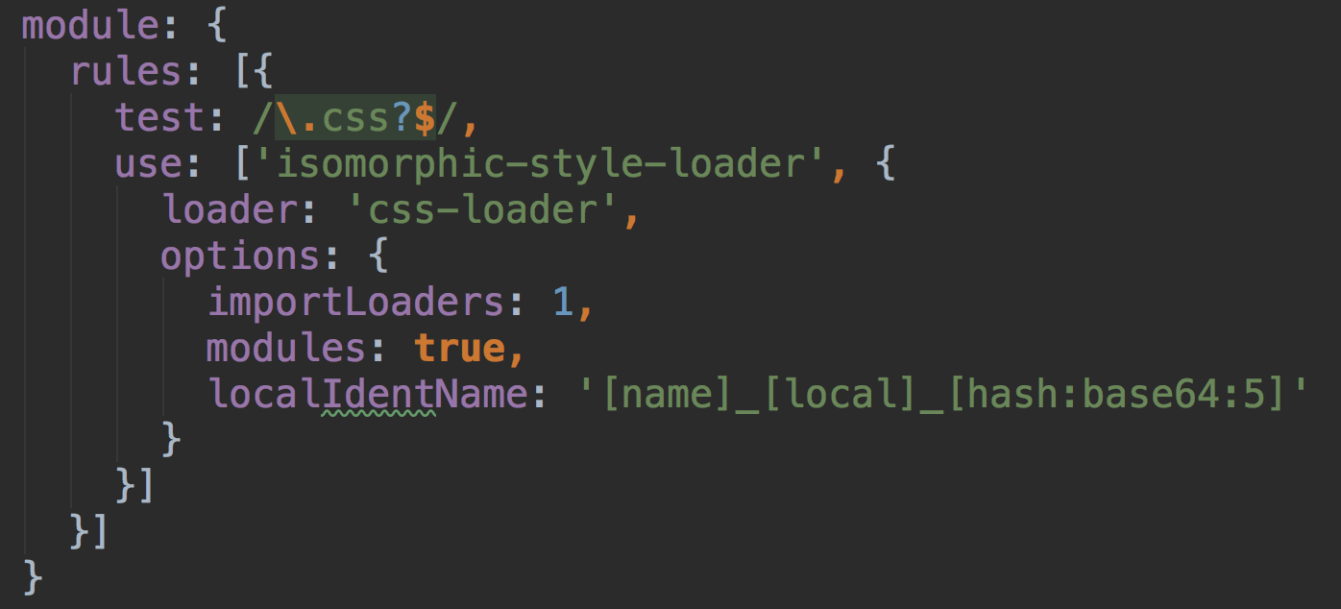

问题：isomorphic-style-loader只能在className里加入class的name，不能在style标签里加入CSS的样式，而客户端渲染style-loader能实现增加className和style标签里加入样式。这样页面上会出现抖动的情况。

解决方法：

在实现的css模块化的时候，styles上面有_getCss()方法，

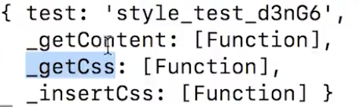



_getCss()返回的是CSS的样式。

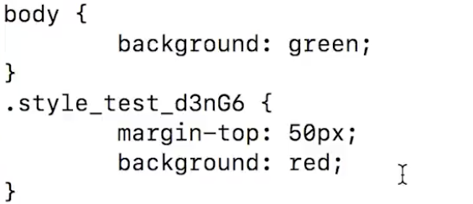

将返回的样式保存在服务端渲染时候存在的context里面，

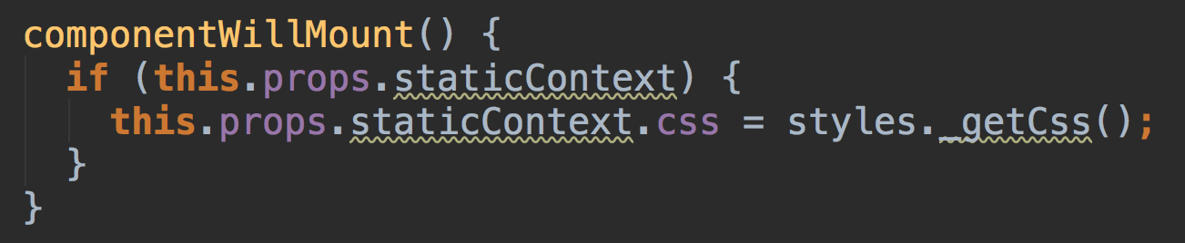

然后将样式写<style>标签里面

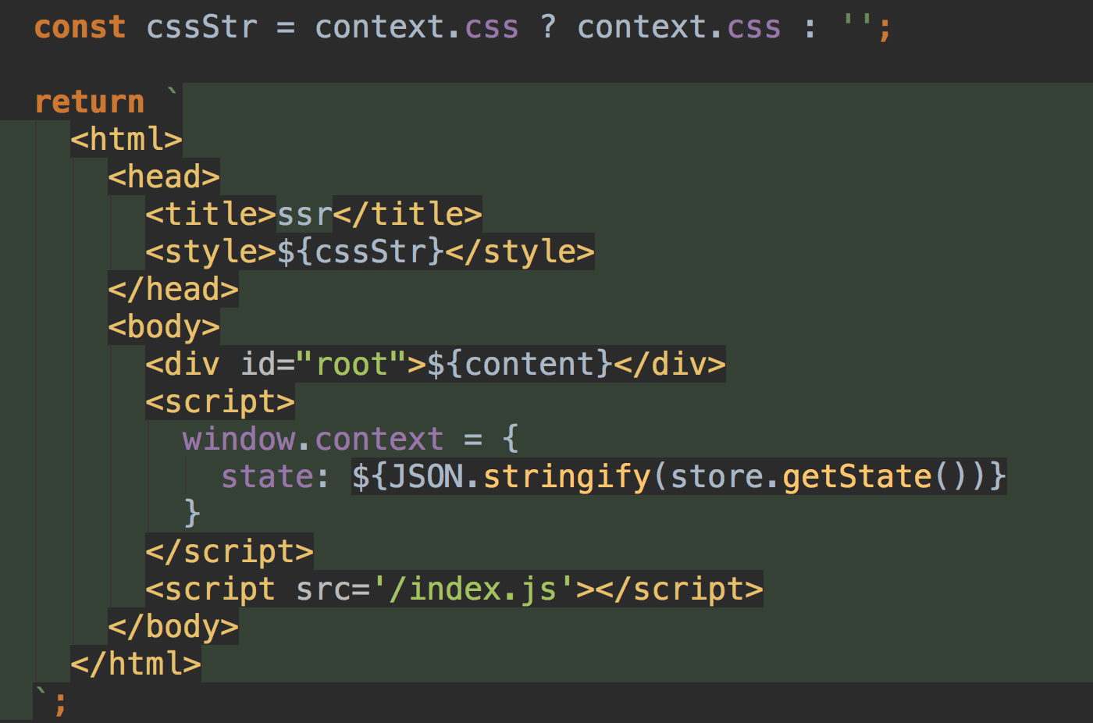

多个组件中的样式整合：

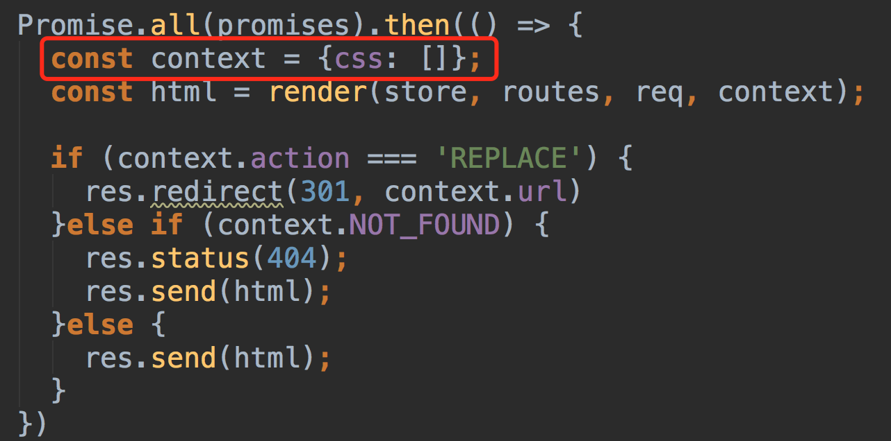

header组件下面的

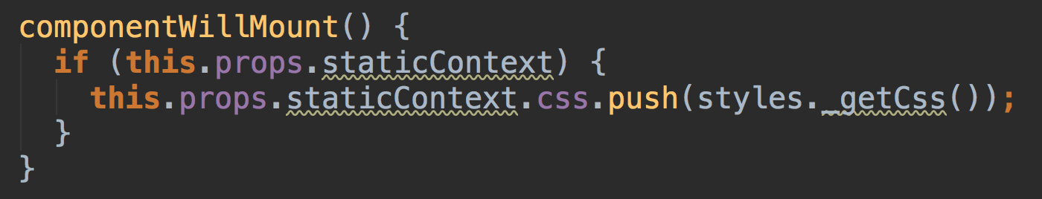

home组件下面的

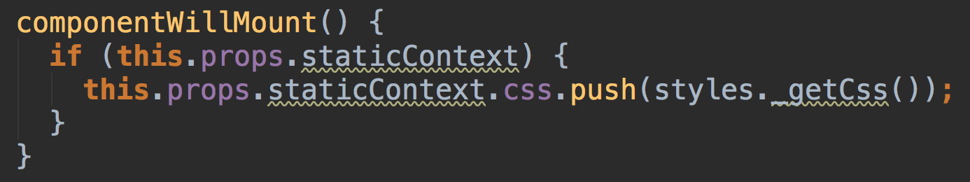

然后将样式拼接起来：

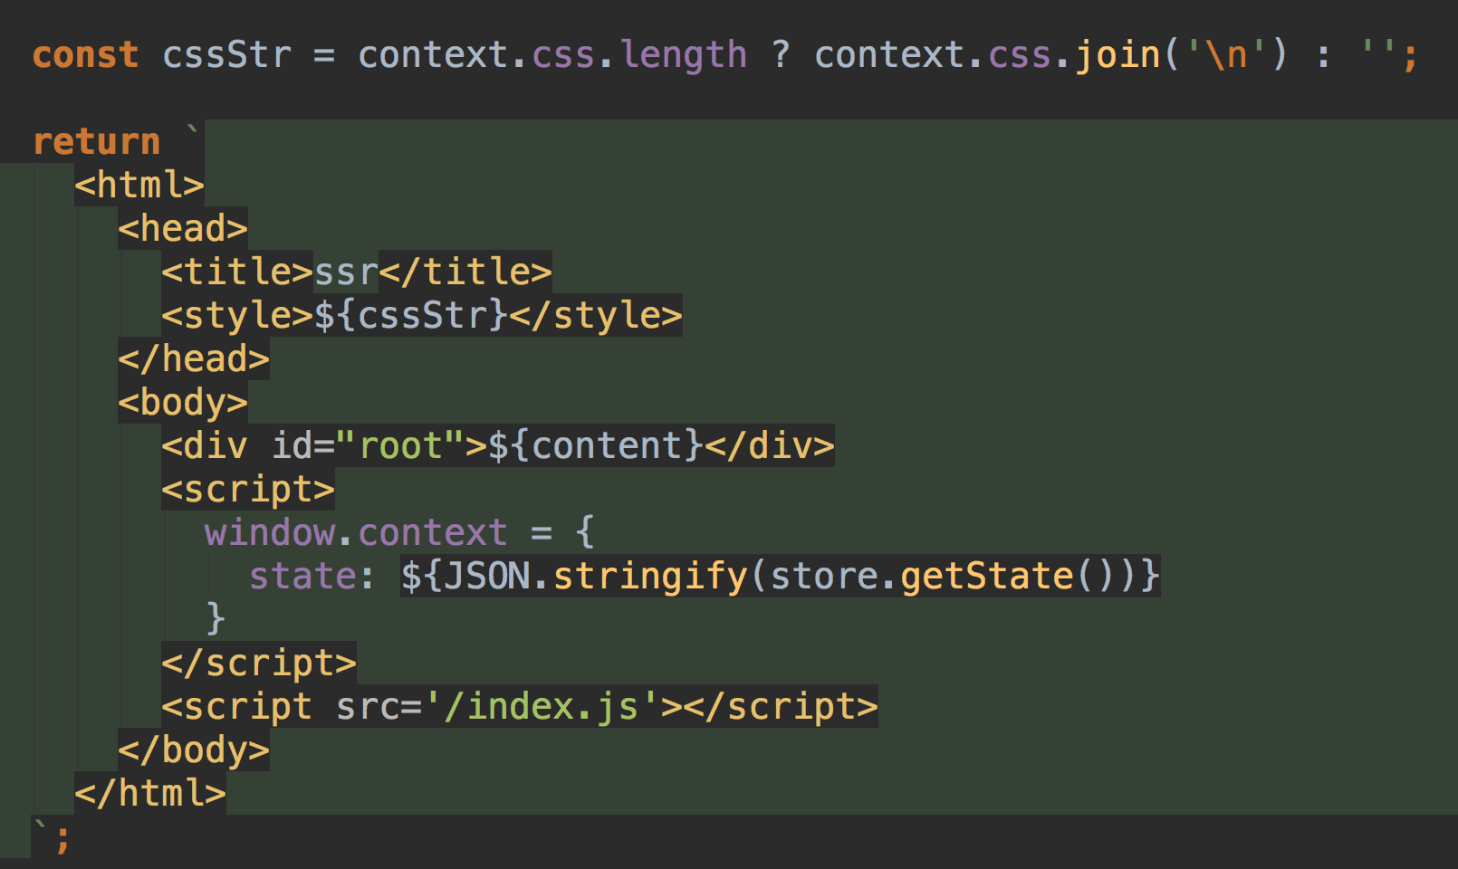

loadData方法潜在的问题：将loadData方法挂载在connect生成的组件上面

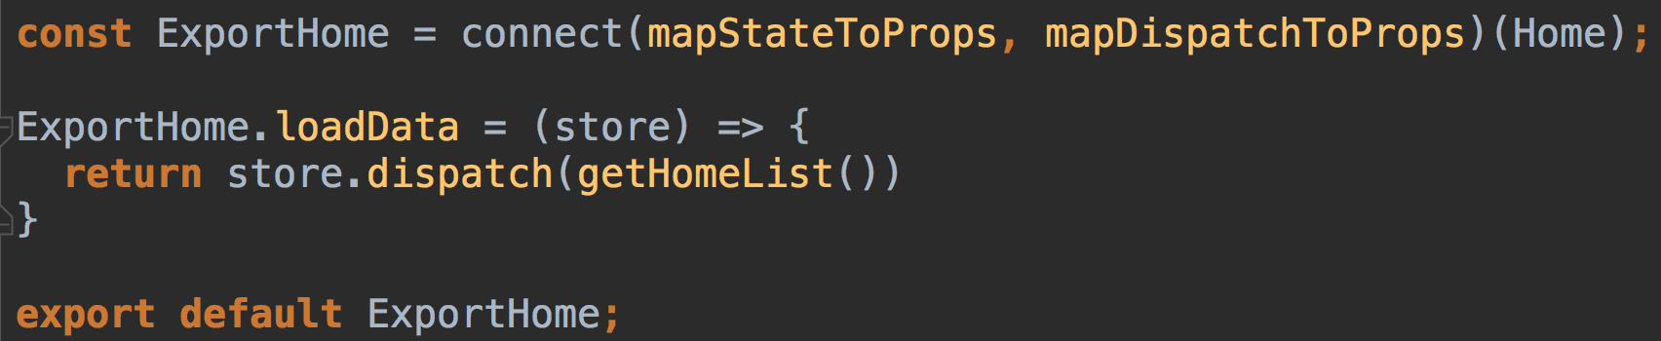

使用高阶组件来精简代码：

解决每个组件之间重复的代码。比如下面这个



高阶组件的定义：输入一个组件，返回一个组件

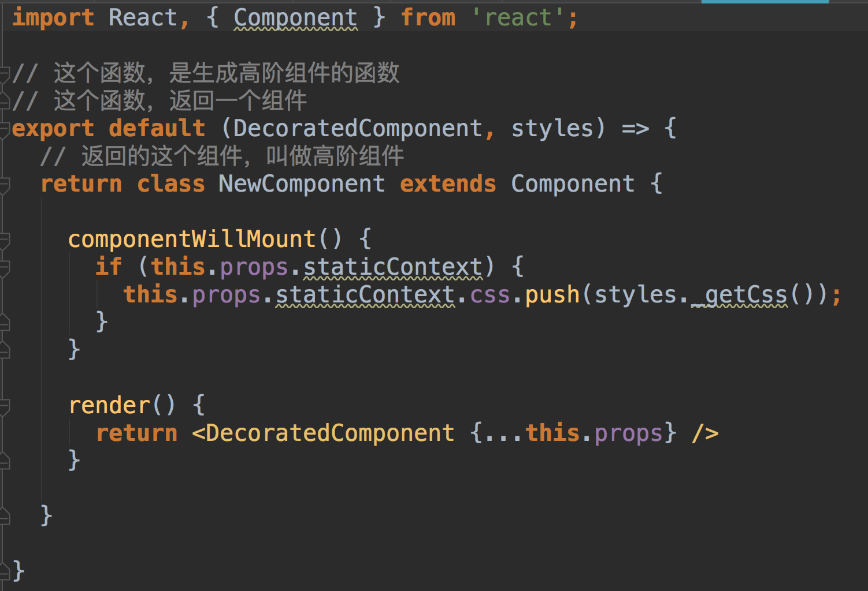

使用高阶组件：



# SEO技巧的融入

React-Helmet使用：

客户端使用的React-Helmet

引入Helmet



在组件内部使用<Helmet/>组件，内部写入title和meta

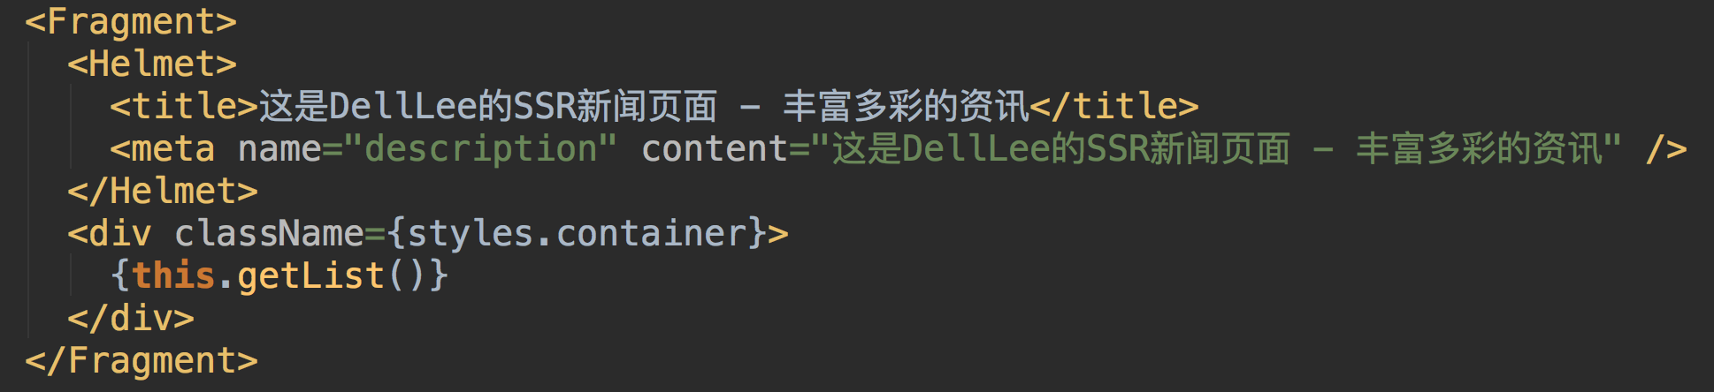

服务端使用的React-Helmet



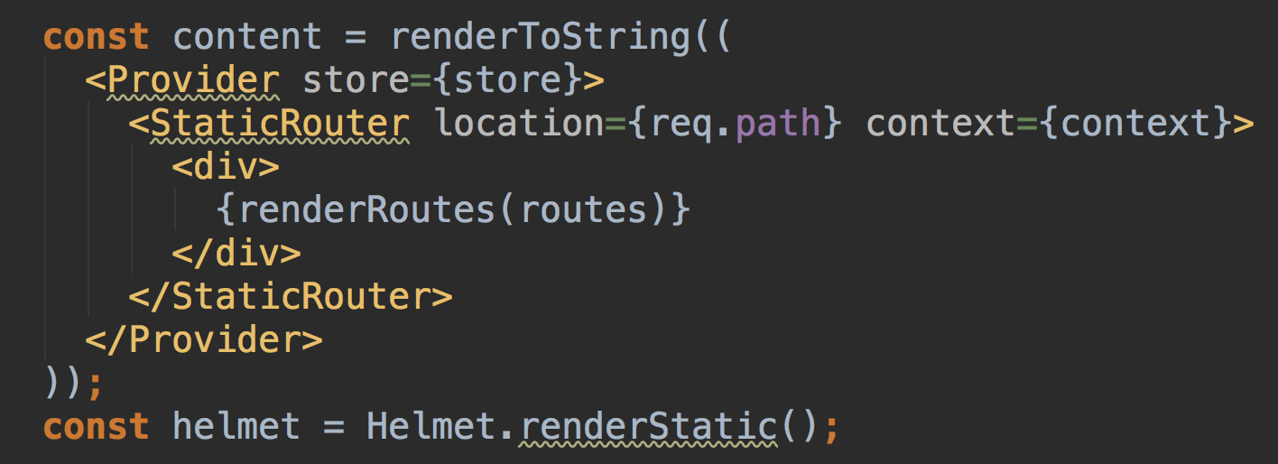

在使用下面内容的是，服务端会从客户端组件调用<helmet>标签里面的内容，解析出title和meta的内容，然后放入对应的位置

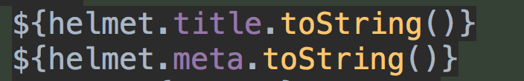

使用预渲染技术：

解决的问题：对SEO要求高，但是对首屏加载速度要求不高。

预渲染：react不是一个SSR的项目，人访问网址的时候，走正常的客户端渲染，当识别出是搜索引擎爬虫的时候，识别出是蜘蛛在访问网站时候，去走我们的预渲染服务器，去取网站的页面，页面在预渲染服务器渲染一下，生成整个页面的DOM结构，再变成一个HTML，返回给蜘蛛。

